步行路線 (從港鐡荔枝角站 B1 出口)
永康街79號創匯國際中心

港鐡荔枝角站至創匯國際中心
（路程約5分鐘）
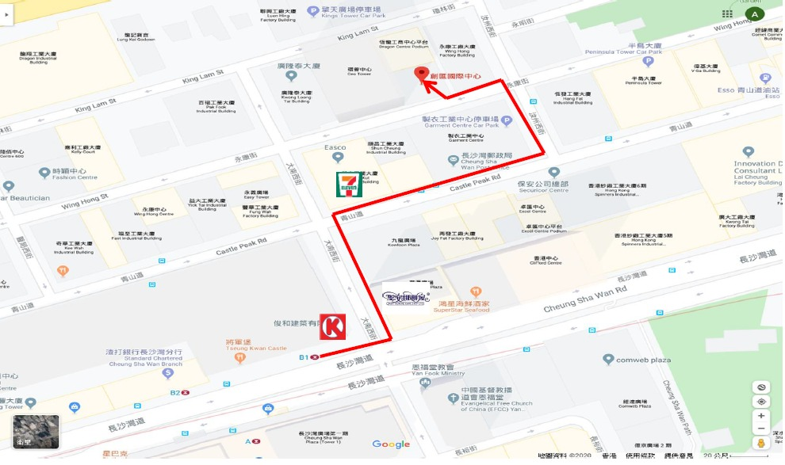

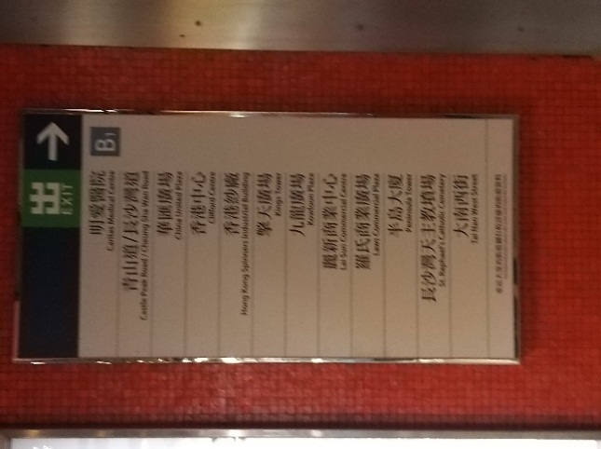 | 經行人自動扶手電梯及樓梯，於荔枝角站B1出口前往長沙灣道路面  (行動不便者可選擇使用B2出口旁的升降機前往路面)
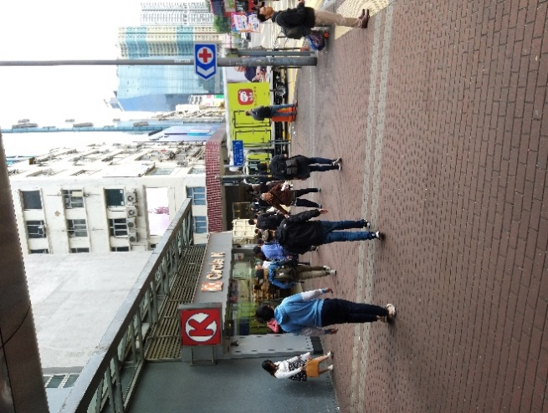 | 見到OK便利店後再向前過馬路
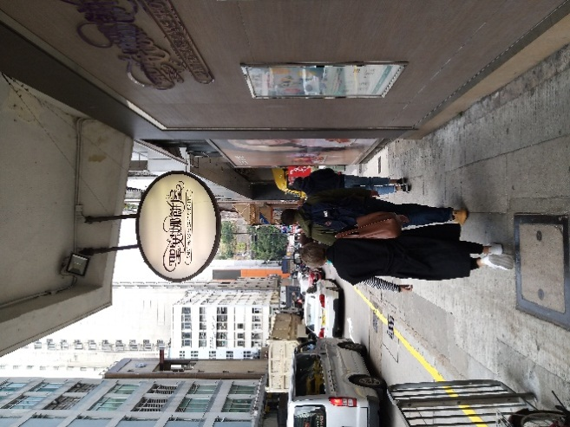 | 過馬路後(大南西街)左轉，直去前往至第一個路口
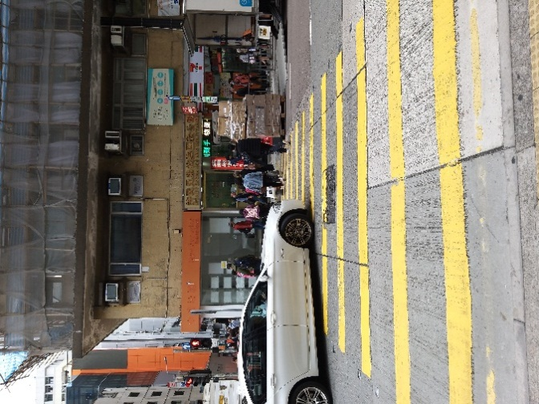 | 過馬路至青山道
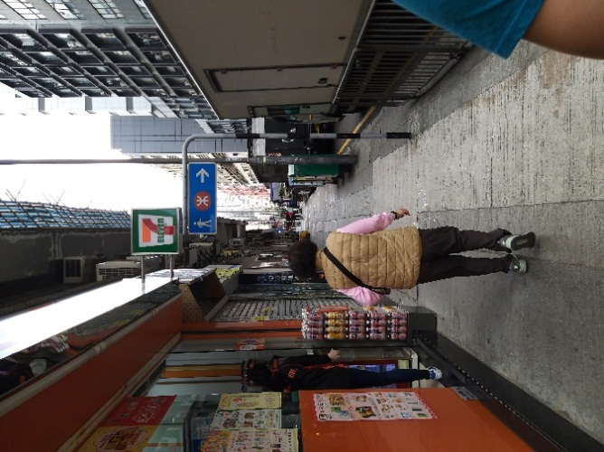 | 過馬路後右轉見到7-11便利店，沿青山道行至第一個路口
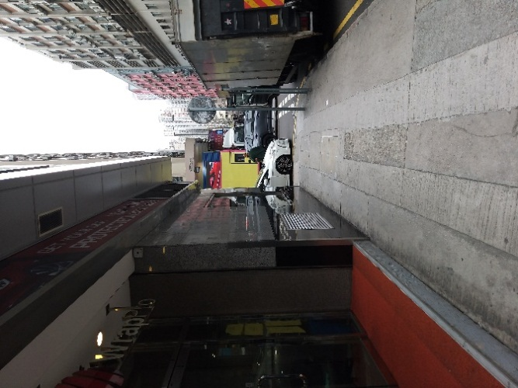 | 在路口轉左入汝州西街
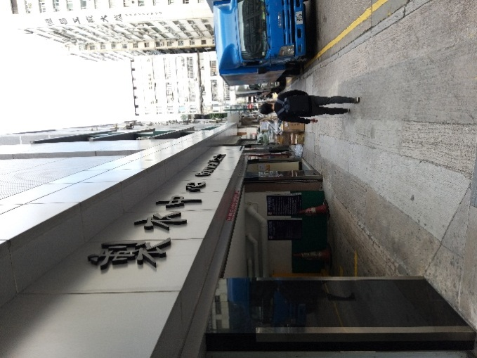 | 沿汝州西街行至第一個路口過馬路，左轉
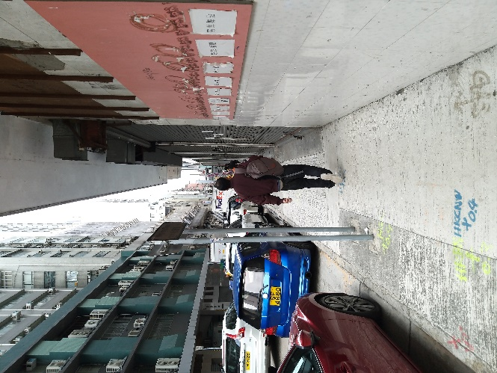 | 入永康街後直行
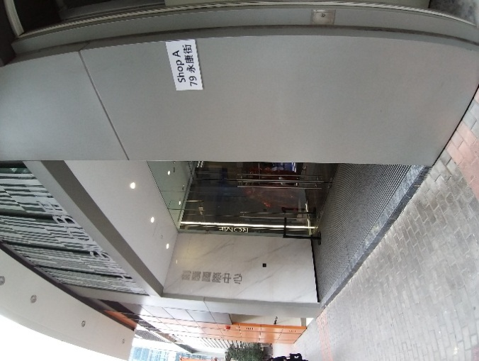 | 見到創匯國際中心，進入大廈大堂
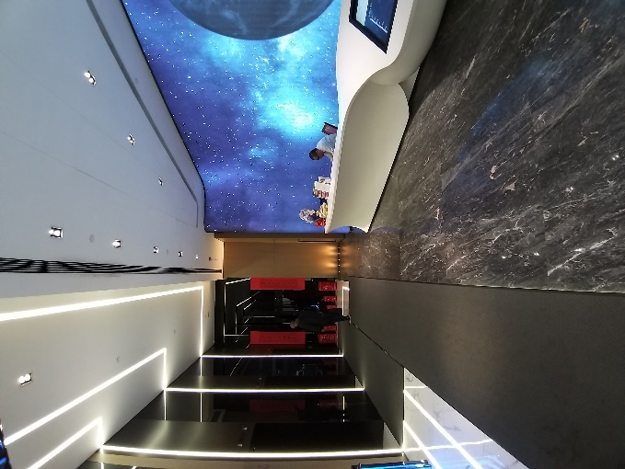 | 進入創匯國際中心升降機大堂，入升降機後按12字樓按鈕
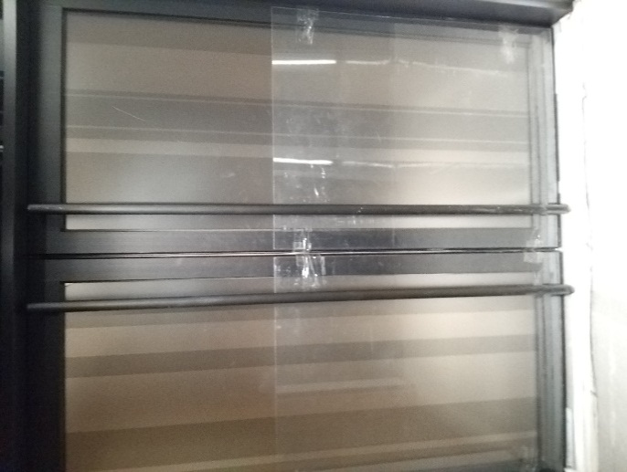 | 出升降機後，見到兩扇門，推門入內

（黑方）

